108學年幼兒園教材教法II活動設計\試教\省思紀錄表
活動名稱 |  | 小花出遊記 | 教案設計者 | 鄭怡男、蘇怡瑄、戴蕾
班級/年齡層/人數 |  | 幼幼班/2-3歲/16人 | 試教日期  /場地 | 永健幼兒園 風雨走廊  109/06/17(三) 09：40-10：30
領域實施原則  (請配合自訂本學期觀摩試教的個人學習目標) |  | 基本練習：  1.協助及提醒幼兒遵守共同建立的安全活動規則  3.示範良好的健康行為並提供幼兒參與健康活動的機會  4.自然引導幼兒的健康行為動作技能  特別練習：  5.提供充足的活動時間，注意觀察幼兒的體能的適應狀況
情境安排  (含幼兒舊經驗或能力分析說明) |  | 舊經驗能力：  - 每日有大肌肉的出汗活動  情境安排：  提供足夠的環境空間
教學資源 |  | 輪胎(小)*14、(大)*8、車子（紙箱）
課程目標 |  |  |  | 學習指標
身-1-1 模仿身身體操控活動  身-1-2 模仿各種用具的操作 |  |  |  | 身-幼-1-1-2 模仿常見的穩定性及移動性  身-幼-1-2-1 覺察器材的操作方式
引導流程(含時間/步驟/引導語) |  |  |  | 指標運用說明
活動時間 | 活動步驟與引導語 |  |  | 身-幼-1-1-2 模仿常見的穩定性及移動性  (藉由老師的活動前示範，讓小朋友知道活動該如何進行)  身-幼-1-1-2 模仿常見的穩定性及移動性  (藉由老師的活動前示範，讓小朋友知道活動該如何進行)  身-幼-1-2-1 覺察器材的操作方式  (老師示範利用小輪胎進行活動的操作方式，讓小朋友知道如何操作)  步驟一、二示意圖：  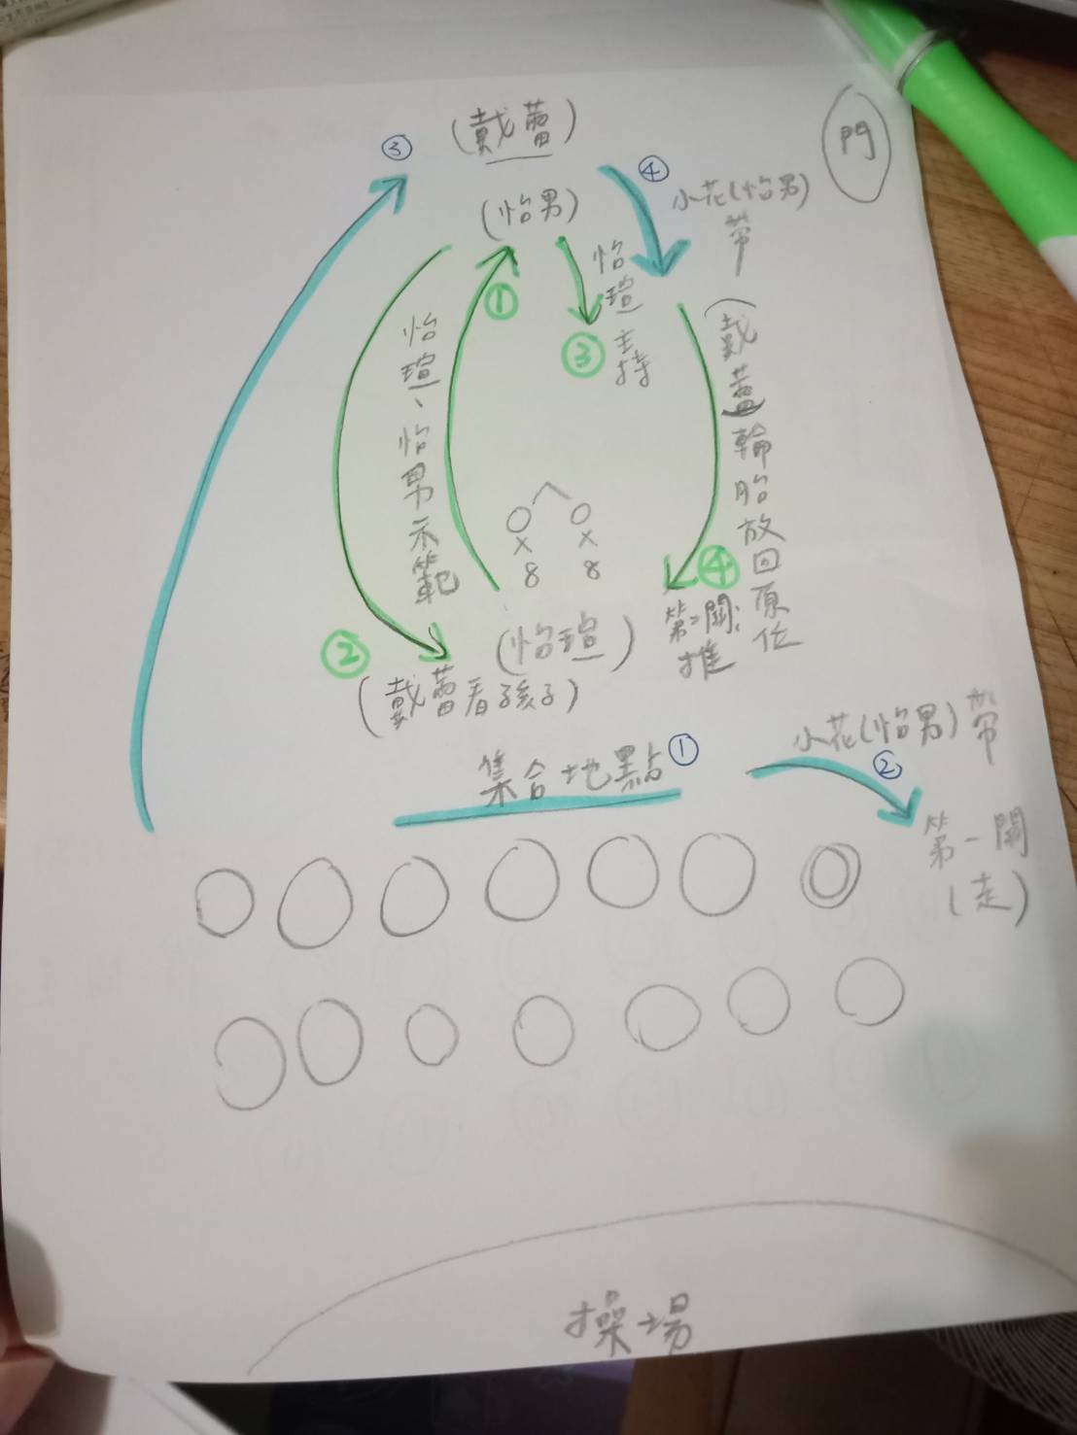  身-幼-1-1-2 模仿常見的穩定性及移動性  (藉由老師的活動前示範，讓小朋友知道活動該如何進行)  身-幼-1-2-1 覺察器材的操作方式  (老師示範利用大輪胎進行活動的操作方式，讓小朋友知道如何操作)  身-幼-1-1-2 模仿常見的穩定性及移動性  (藉由老師的活動前示範，讓小朋友知道活動該如何進行)  身-幼-1-2-1 覺察器材的操作方式  (老師示範利用小輪胎進行活動的操作方式，讓小朋友知道如何操作)  步驟三是示意圖：  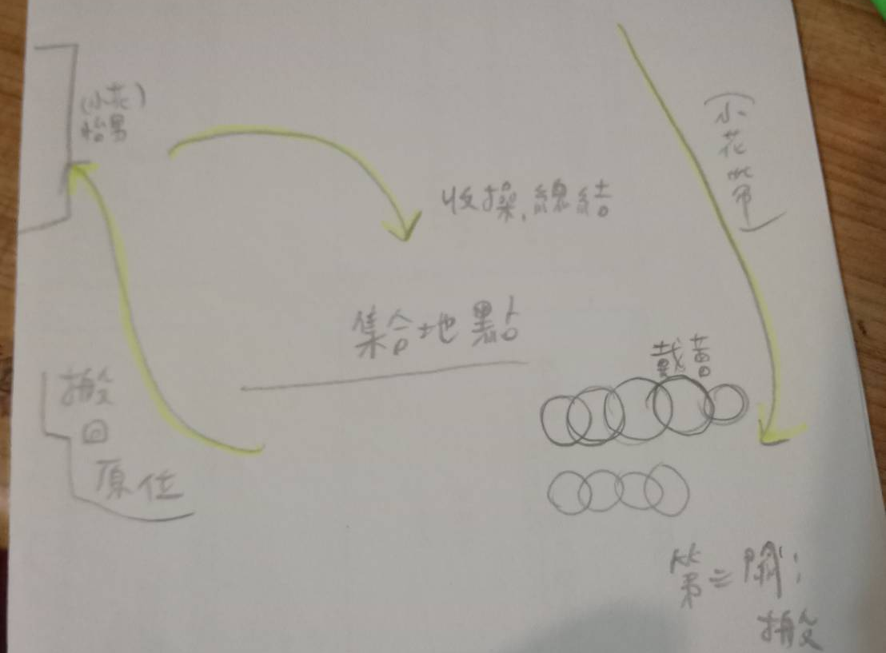
09:40~09:45  (5分鐘)  09:45~10:15  (30分鐘)  10:15~10:20  (5分鐘) | 男-T1、瑄-T2、蕾-T3  引起動機  步驟一：戲劇呈現(小花出遊記)  引導語T1：嗨，各位小朋友我是小花，我今天想出去玩，想邀請你們跟我一起去，你們會想跟我一起動一動嗎？但在出發之前，我們需要先來暖身一下，因為等下在玩時會用到身體的肌肉，如果不暖身，明天身體會痛痛的喲！那動完我們就可以出發囉！  步驟二：進行暖身  引導語T1：好～那現在我們先打開雙臂，拉開距離(扭頭、扭手腕/腳踝、扭腰、扭膝蓋每組10下)  步驟三：分組  引導語T1:好棒哦！那我們在出發前，還有一件事要做，就是分成兩小隊，點到頭的小朋友幫我在這(右邊)排一排，其他小朋友在這(左邊)排一排，那我們有一個口號，我說出發你們說go  發展活動：  步驟一：輪胎跨(怡男)  引導語T1：小朋友你們看，這裡有用輪胎鋪成的路，是要走在輪胎裡面，那小花我先示範要怎麼走輪胎路(首先我們一隻腳先踏到輪胎的洞洞裡面，另一隻腳也跟著踏進洞洞裡，等到兩隻腳都在一個洞洞裡以後，才能踏下一個洞洞喔)，你們看我完成了，換你們來走走看～小朋友們要小心喔！  引導語T1：待會我們是一個一個慢慢走過去喔～那我說出發，下一個小朋友說GO才可以出發喔～  引導語T1:(活動過程可以說)那先走完的小朋友要乖乖的原地坐下休息，也可以幫其他的小朋友加油喔～  (所有小朋友們都到了）  引導語T1：哇～小朋友們都好厲害喔～都平安的到了。咦，那裡有位姊姊在推輪胎耶，我們一起去看看吧！  步驟二：輪胎推(蘇怡瑄)  引導語T1：咦～姊姊，你在忙什麼呀？  引導語T2：我這邊有八個輪胎要換，但是我一個人沒有辦法推這麼多輪胎，那請小朋友們幫忙我一起推輪胎  引導語T2：謝謝小朋友們，那我和小花先示範要怎麼推比較安全，也不會受傷喔～  引導語T2：首先我們要兩個兩個一組，就像我和小花一樣，接著要一起推，推到我停車的地方，推完的小朋友就可以在停車的地方坐下來，等其他小朋友喔～(老師示範  引導語T2：那麼麻煩小朋友們了～那麼出發～  (小朋友們開始推)  引導語T2：完成的小朋友可以和小花一起在停車的地方坐著休息喔～  引導語T2：也可以幫其他小朋友加油喔~  (小朋友推完以後）  引導語T2：哇～謝謝小朋友們和小花的幫忙，這樣我可以幫車子換輪胎了～  引導語T2：祝你們在接下來的旅程也能玩得開心～  引導語T1：那我們繼續前進吧  (走著走著又巧遇有一位姊姊在搬小輪胎)  步驟三：輪胎搬（戴蕾）  引導語T1：有一位姊姊在搬小輪胎，我們過去找他  引導語T3：各位小朋友好！我是戴蕾姊姊，因為我們剛才把輪胎拿出來活動，現在要把這些輪胎搬回去，需要有小幫手幫忙  那現在我來示範給你們看看要怎麼玩這個遊戲（示範中）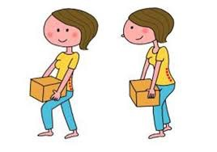  說明：就是雙手把輪胎搬起來（不落地），然後走到指定的地方再走回來就完成了喔！ 如果，你覺得你的力氣很大的話，也可以單一隻手（示範）走回來，然後過程中覺得輪胎太重的話，掉下來也沒關係，再慢慢走回來就好了喔！  （活動進行中）  引導語T3：那完成的小朋友就到中間集合唷  引導語T3：哇！小朋友你們好棒，都完成「搬」輪胎了  綜合活動：  引導語T1：謝謝小朋友陪我一起出去玩  引導語T1：有沒有覺得手很酸呀？我們現在來捏捏自己的手臂吧！請問還會痠嗎？如果還會痠的話，那我們來耍一耍手臂，那現在好多了嗎？今天看到了好多輪胎，你們一定都很累了，那我們準備休息喝水了唷
活動照片 (此欄僅見於試教後的修正版)
教學發現、省思與修正 (此欄僅見於試教後的修正版)
教學自我評核：□滿意 □尚可 □有待加油
1.關於(幼兒園課綱)課程領域「教學原則」之教學自評與省思
2.關於自選教學方法「教學重點與步驟」之教學自評與省思
3.其他教學自評與省思

